Milí čtenáři,
v měsíci dubnu a květnu proběhl již 3.ročník sběru tříděného a svázaného papíru. Vyhodnoceny byly nejlepší třídy, nejlepší sběrači tříd a nejlepší sběrači školy.
Nejdříve byli vyhodnoceni nejlepší sběrači školy.
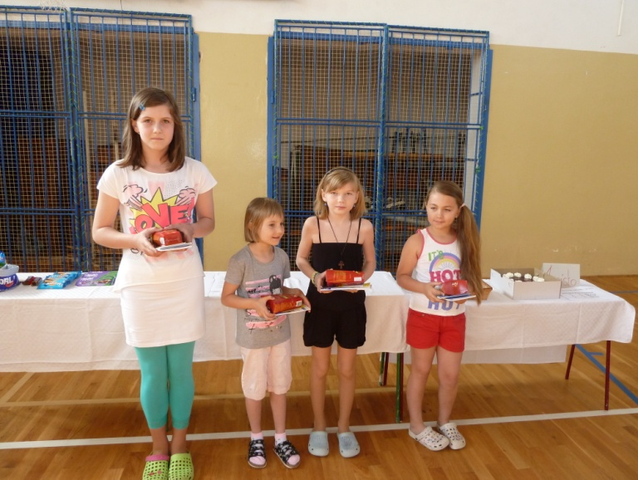
umístění | jméno | třída | množství
1. | Newrzellová Vendula | 5. | 314 kg
2. | Kamrádová Anna | 1. | 233 kg
3. | Herudková Marie | 3. | 217 kg
4. | Heidutzková Ester | 3. | 200 kg

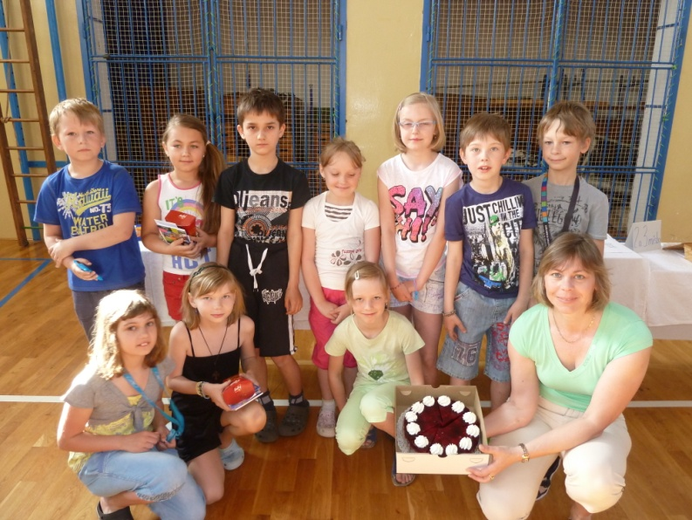
Pak jsme vyhodnotili nejlepší třídy.
Vítězové opět dostali výborný dort z místní cukrárny.

Umístění | třída | množství
1. | 3. | 967,5 kg
2. | 2. | 903 kg
3. | 1. | 739 kg

3.třída a jejich sladká odměna

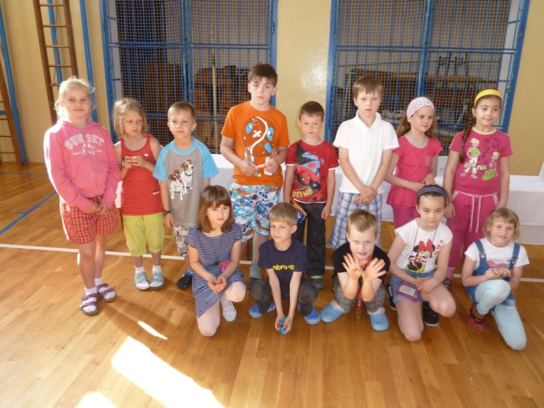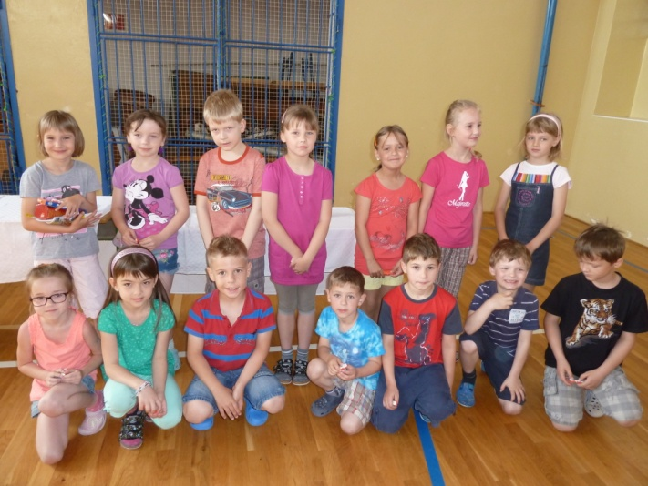
2.třída 1.třída

Na závěr byli odměněni vítězové jednotlivých tříd a všichni, kteří se do soutěže zapojili. Ostatní fotografie a výsledky si můžete prohlédnout na stránkách školy.
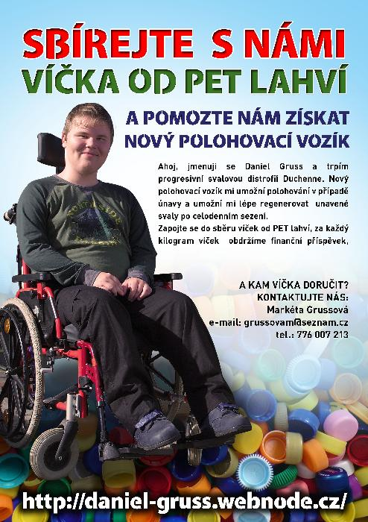

Pomoc pro Daniela

Poslední středu v měsíci nás navštívil tatínek „našeho Daniela“. Není jen náš, ale všech, kteří se zapojili a tak pomáhají. Odvezl si všechny víčka, která jsme nasbírali. Vše opět zprostředkovala paní Kubíková. Děkujeme jí, ale hlavně vám všem, kteří jste doma víčka sbírali a poslali je do školy. Děkuji dětem, které je třídily podle barev.

Děkujeme všem, kteří se zapojili do sběrových akcí školy. Je toho opravdu dost, co sbíráme. Celoročně víčka, drobné elektrozařízení, baterie, tonery a dvakrát ročně papír.

